МІНІСТЕРСТВО ОСВІТИ І НАУКИ УКРАЇНИ

НАЦІОНАЛЬНИЙ ТЕХНІЧНИЙ УНИВЕРСИТЕТ УКРАЇНИ

«КИЇВСЬКИЙ ПОЛІТЕХНІЧНИЙ ІНСТИТУТім. Ігоря Сікорського»

КАФЕДРА

АВТОМАТИЗОВАНИХ СИСТЕМ ОБРОБКИ ІНФОРМАЦІЇ ТА УПРАВЛІННЯ

Звіт

З ЛАБОРАТОРНОЇ РОБОТИ

***«Розробкатаблиць в HTML»***

*«Основи клієнтської розробки»*

|  |  |  |
| --- | --- | --- |
| Перевірив: ас. Ковтунець О.В. |  | Виконав: студент 2 курсу ФІОТ  групи ІП-72  Литвиненко Владислав |
|  |  | Залікова книжка №ІП7217 |
|  |  |  |

Київ – 2018

**Завдання**

Cтилізуйте сайт, створений в лаб. №1, з допомогою застосування CSS до кожного тега в тілі HTML-документів. Використайте всі відомі вам способи задання властивостей CSS.

1. Використайте усі 3 способи додання css
2. Опишіть необхідні стилі, що пасують до наяних тегів
3. Використайте одну з властивостей css що працює лише в деяких браузерах і наведіть приклад де ця властивість не працює (для перевірки роботи використайте <https://caniuse.com/>)

Скріншот результатів

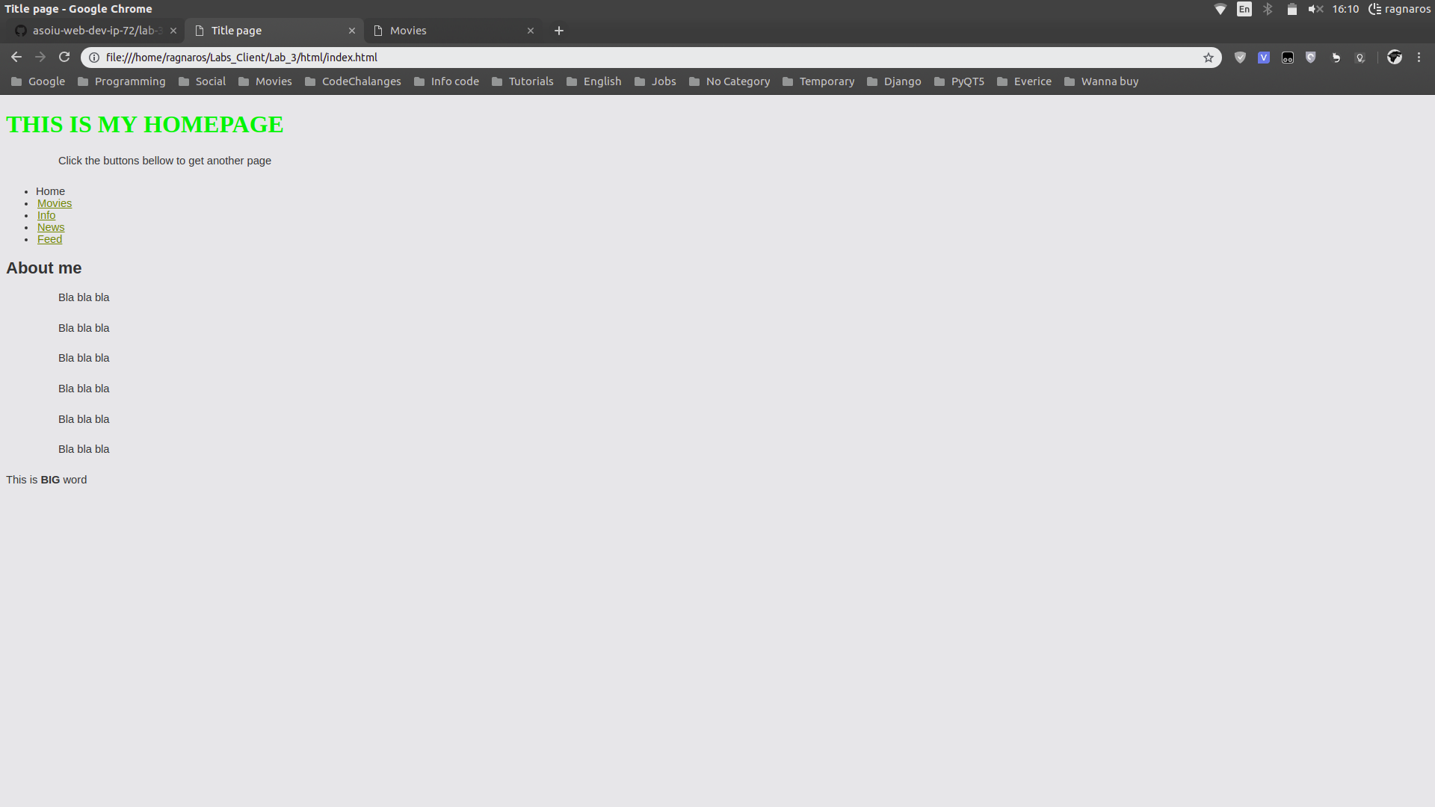

Код

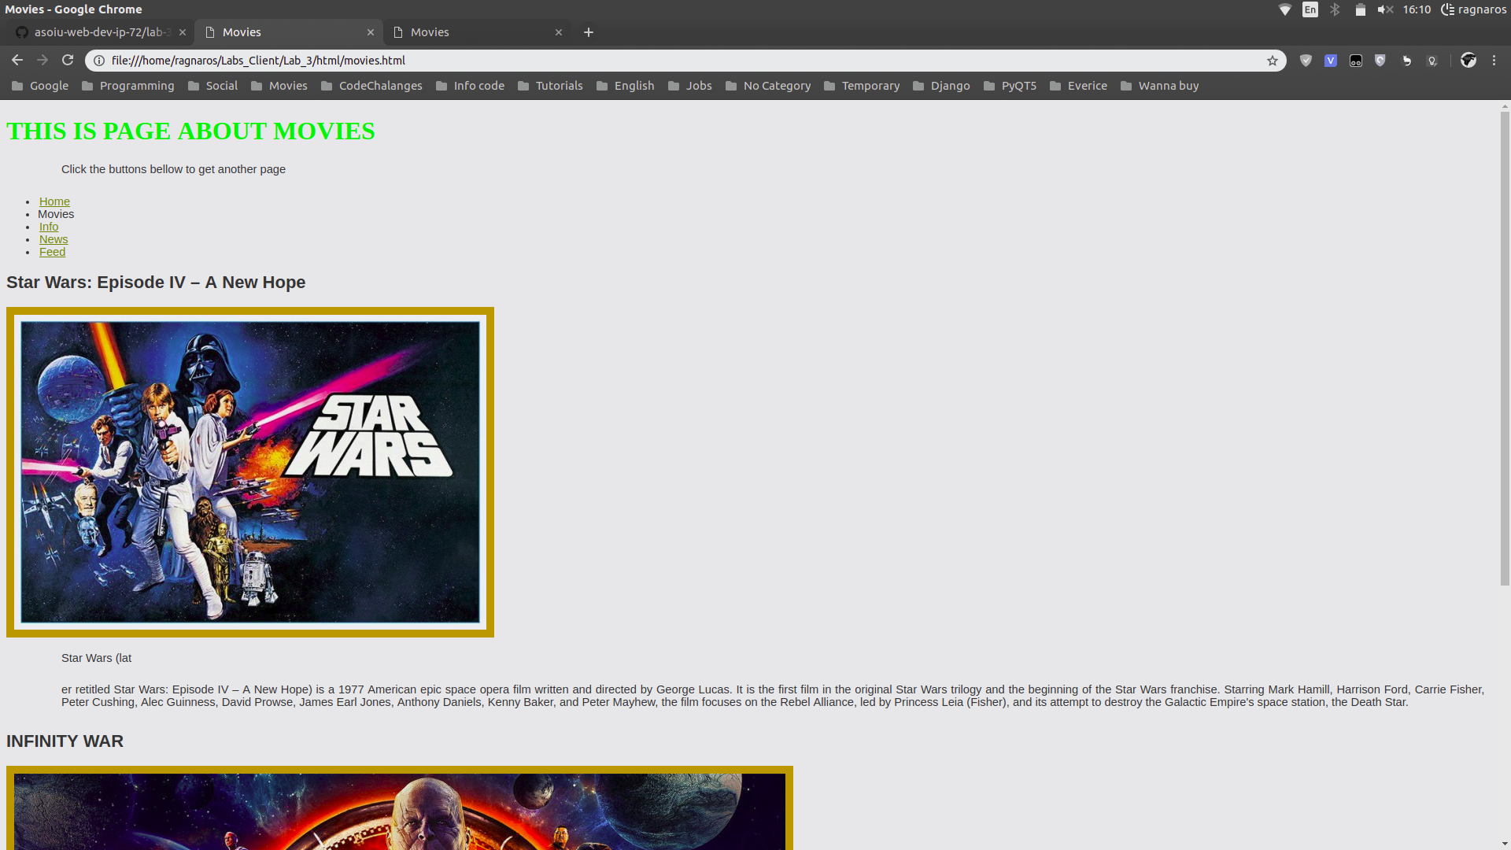

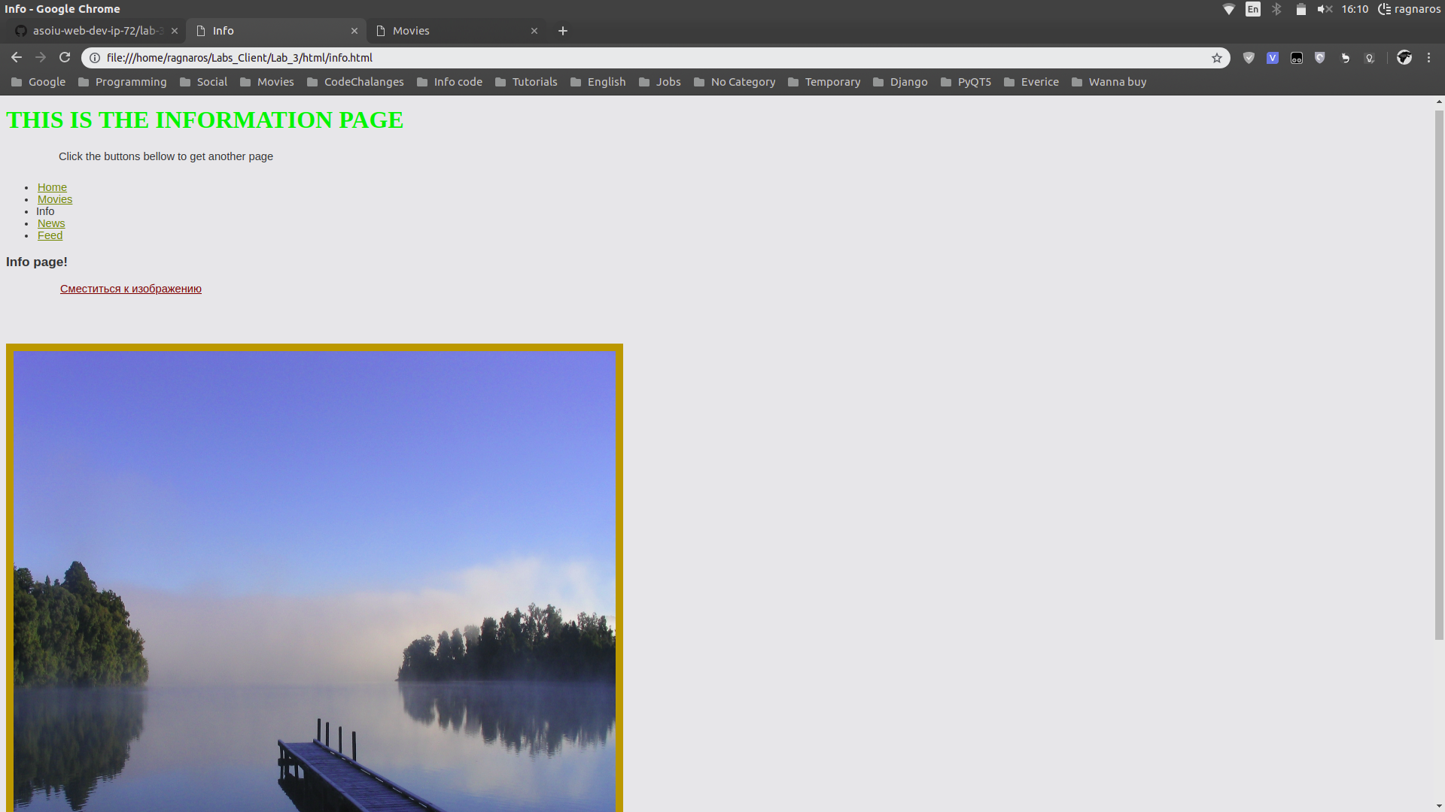

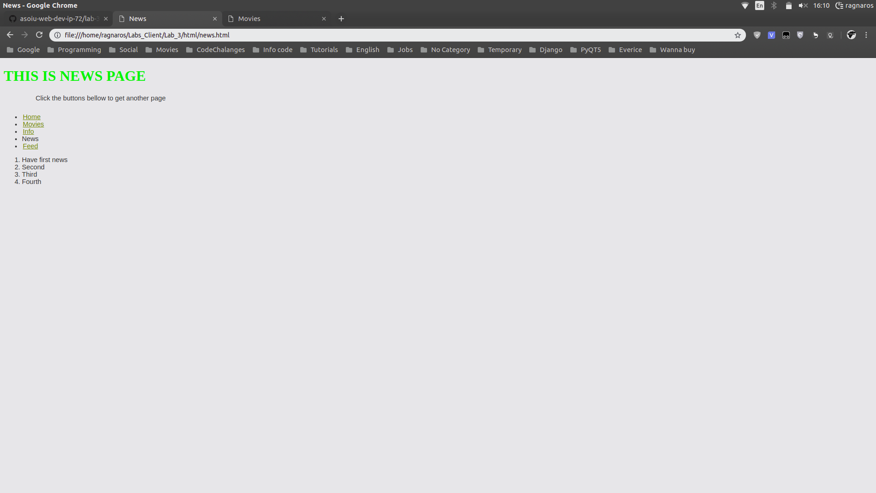

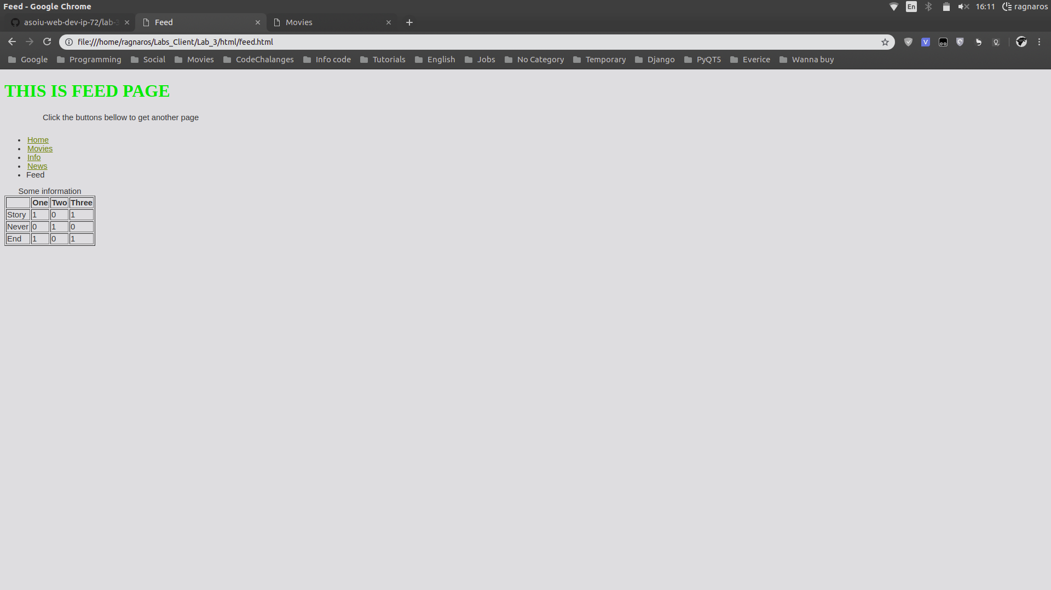

**main.css**

body {

font-family: Arial, Verdana, sans-serif; /* Семейство шрифтов */

font-size: 11pt; /* Размер основного шрифта в пунктах */

background-color: #f0f0f3; /* Цвет фона веб-страницы */

color: #333; /* Цвет основного текста */

}

h1 {

color: #55FF00; /* Цвет заголовка */

font-size: 24pt; /* Размер шрифта в пунктах */

font-family: Georgia, Times, serif; /* Семейство шрифтов */

background-color: #f34f0f0; /* Цвет фона веб-страницы */

}

p {

text-align: justify; /* Выравнивание по ширине */

margin-left: 60px; /* Отступ слева в пикселах */

margin-right: 10px; /* Отступ справа в пикселах */

padding-left: 10px; /* Отступ от линии слева до текста */

padding-bottom: 10px; /* Отступ от линии снизу до текста */

}

img {

border: 10px solid #c79316;

}

a {

color: #800000; /* Цвет текста */

padding: 2px; /* Поля вокруг текста */

}

a:visited {

color: #808000; /* Цвет посещенной ссылки */

}

index.html:

<!DOCTYPE html>

<html lang="en">

<head>

<meta charset="UTF-8">

<title>Title page</title>

<link rel="stylesheet" type="text/css" href="../css/main.css">

</head>

<body>

<h1>THIS IS MY HOMEPAGE</h1>

<p>Click the buttons bellow to get another page<br></p>

<div class="navigation">

<ul>

<li>Home</li>

<li><a href="movies.html">Movies</a></li>

<li><a href="info.html">Info</a></li>

<li><a href="news.html">News</a></li>

<li><a href="feed.html">Feed</a></li>

</ul>

</div>

<h2>About me</h2>

<p>Bla bla bla</p>

<p>Bla bla bla</p>

<p>Bla bla bla</p>

<p>Bla bla bla</p>

<p>Bla bla bla</p>

<p>Bla bla bla</p>

<span>This is <b>BIG</b> word</span>

</body>

</html>

feed.html:

<!DOCTYPE html>

<html lang="en">

<head>

<meta charset="UTF-8">

<title>Feed</title>

<link rel="stylesheet" type="text/css" href="../css/main.css">

</head>

<body>

<h1>THIS IS FEED PAGE</h1>

<p>Click the buttons bellow to get another page<br></p>

<div class="navigation">

<ul>

<li><a href="index.html">Home</a></li>

<li><a href="movies.html">Movies</a></li>

<li><a href="info.html">Info</a></li>

<li><a href="news.html">News</a></li>

<li>Feed</li>

</ul>

<table border="1">

<caption>Some information</caption>

<tr>

<th> </th>

<th>One</th>

<th>Two</th>

<th>Three</th>

</tr>

<tr>

<td>Story</td>

<td>1</td>

<td>0</td>

<td>1</td>

</tr>

<tr>

<td>Never</td>

<td>0</td>

<td>1</td>

<td>0</td>

</tr>

<tr>

<td>End</td>

<td>1</td>

<td>0</td>

<td>1</td>

</tr>

</table>

</div>

</body>

</html>

info.html:

<!DOCTYPE html>

<html lang="en">

<head>

<meta charset="UTF-8">

<title>Info</title>

<link rel="stylesheet" type="text/css" href="../css/main.css">

</head>

<body>

<h1>THIS IS THE INFORMATION PAGE</h1>

<p>Click the buttons bellow to get another page<br></p>

<div class="navigation">

<ul>

<li><a href="index.html">Home</a></li>

<li><a href="movies.html">Movies</a></li>

<li>Info</li>

<li><a href="news.html">News</a></li>

<li><a href="feed.html">Feed</a></li>

</ul>

</div>

<h3>Info page!</h3>

<p><a href="#top">Сместиться к изображению</a></p>

<p><a name="top"></a></p>

<img src="../img/page.jpeg" width="800" height="850" usemap="#map" alt="Навигация">

<p><map name="map"> <area shape="rect" coords="0,0, 600,400" href="index.html">

</map></p>

</body>

</html>

movies.html

<!DOCTYPE html>

<html lang="en">

<head>

<meta charset="UTF-8">

<title>Movies</title>

<link rel="stylesheet" type="text/css" href="../css/main.css">

</head>

<body>

<h1>THIS IS PAGE ABOUT MOVIES</h1>

<p>Click the buttons bellow to get another page<br></p>

<div class="navigation">

<ul>

<li><a href="index.html">Home</a></li>

<li>Movies</li>

<li><a href="info.html">Info</a></li>

<li><a href="news.html">News</a></li>

<li><a href="feed.html">Feed</a></li>

</ul>

</div>

<h2>Star Wars: Episode IV – A New Hope</h2>

<img src="../img/star_wars.jpg" alt="star wars">

<p>Star Wars (lat</p>

<p>er retitled Star Wars: Episode IV – A New Hope) is a 1977 American epic space opera film written and directed by

George Lucas. It is the first film in the original Star Wars trilogy and the beginning of the Star Wars

franchise. Starring Mark Hamill, Harrison Ford, Carrie Fisher, Peter Cushing, Alec Guinness, David Prowse, James

Earl Jones, Anthony Daniels, Kenny Baker, and Peter Mayhew, the film focuses on the Rebel Alliance, led by

Princess Leia (Fisher), and its attempt to destroy the Galactic Empire's space station, the Death Star.</p>

<h2>INFINITY WAR</h2>

<img src="../img/infinity_war.jpg" alt="infinity war">

<p><b>Infinity War</b> is a 2018 American superhero film based on the Marvel Comics superhero team the Avengers,

produced by Marvel Studios and distributed by Walt Disney Studios Motion Pictures. It is the sequel to 2012's

The Avengers and 2015's Avengers: Age of Ultron, and the nineteenth film in the Marvel Cinematic Universe (MCU).

The film is directed by Anthony and Joe Russo, written by Christopher Markus and Stephen McFeely, and features

an ensemble cast including Robert Downey Jr., Chris Hemsworth, Mark Ruffalo, Chris Evans, Scarlett Johansson,

Benedict Cumberbatch, Don Cheadle, Tom Holland, Chadwick Boseman, Paul Bettany, Elizabeth Olsen, Anthony Mackie,

Sebastian Stan, Danai Gurira, Letitia Wright, Dave Bautista, Zoe Saldana, Josh Brolin, and Chris Pratt. In the

film, the Avengers and the Guardians of the Galaxy attempt to stop Thanos from amassing the all-powerful

Infinity Stones.</p>

</body>

</html>

news.html

<!DOCTYPE html>

<html lang="en">

<head>

<meta charset="UTF-8">

<title>News</title>

<link rel="stylesheet" type="text/css" href="../css/main.css">

</head>

<body>

<h1>THIS IS NEWS PAGE</h1>

<p>Click the buttons bellow to get another page<br></p>

<div class="navigation">

<ul>

<li><a href="index.html">Home</a></li>

<li><a href="movies.html">Movies</a></li>

<li><a href="info.html">Info</a></li>

<li>News</li>

<li><a href="feed.html">Feed</a></li>

</ul>

</div>

<ol>

<li><span>Have first news</span></li>

<li>Second</li>

<li>Third</li>

<li>Fourth</li>

</ol>

</body>

**</html>**